微创主动脉瓣置换术：CPB优化和微创CPB系统演变

翻译：刘畅 南京鼓楼医院心胸外科
审校：郝星 首都医科大学附属北京安贞医院

【摘要】
由于麻醉学、外科技术和灌注管理的进步，主动脉瓣疾病的治疗在过去几年中侵入性操作已经变得越来越少。实际上，已经证明较短的皮肤切口，结合超快通道麻醉及最小化体外循环，可以改善临床结果。目前的证据表明，微创体外循环系统可以减少红细胞输注率，改善终末器官灌注，降低术后心房颤动和气栓的发生率，从而减少脑损伤事件，改善预后。此外，应用闭合回路对患者来说似乎更具生理学意义，由于减少了空气与血液的接触，并使用了生物相容性表面，从而减少了全身炎症反应。文献报道，微创体外循环的获益主要体现于冠状动脉手术，但目前有关主动脉瓣置换术中微创体外循环的数据却很少。在本文中，我们描述了微创主动脉瓣置换术中的灌注方案。
关键词
微创体外循环；微创瓣膜手术；超快通道麻醉；快速展开瓣膜

前言
微创体外循环(MiECC)近年来受到了广泛关注，其在冠状动脉搭桥手术的获益已较明确。大量文献报导，其可以减少炎症反应，减少异体输血的需要，以及降低术后神经并发症发生率,但有关MiECC在微创主动脉瓣置换(mini-AVR)的数据却很少。本文的目的是描述在微创AVR术中的MiECC系统管理。

外科技术
我们通过多种微创措施治疗需要进行AVR的患者，包括缩小胸部切口(通过J型小切口)、MiECC系统和超快通道(UFT)麻醉。术前30分钟给予吗啡和/或地西泮。再用1%芬太尼和异丙酚或靶控输注技术诱导麻醉(2%异丙酚-瑞芬太尼50 mg/mL)、短效挥发剂(七氟醚)用于维持体外循环(CPB)前后麻醉。阿曲库铵或罗库溴铵用于神经肌肉阻滞。从Louis角开始的5 cm处行皮肤切口，延伸至右侧第四肋间进行胸骨上部“J”小切口。打开心包，用六根心包牵引线暴露手术视野。根据Hepcon/HMS系统(Medtronic，Inc.，Minneapolis，MN，USA)估计患者个体对肝素的反应，实现全身肝素化。采用目标活化凝血时间为300-350秒的低剂量抗凝方案。经升主动脉和右心房插管进行常温体外循环后，置入纵膈引流管，持续向心包腔内充入二氧化碳。使用专门设计的微创介入阻断钳阻断升主动脉。先顺行输注等温血停搏液，然后置入常规主动脉瓣膜假体、无缝合或快速展开瓣膜。缝合和引流管部位使用局部麻醉浸润用于术后止痛。手术完成前几分钟，停止应用吸入剂，使用暂时的10cmH2O呼气末正压实现肺泡复张。在手术结束时，用新斯的明逆转神经肌肉阻滞。一旦满足常规的拔管标准，便立即拔管。15拔管标准包括：患者反应良好，配合良好，通气参数令人满意，血流动力学稳定，心率控制充分，无大出血。拔管后，患者转入重症监护病房给予50%FiO2面罩吸氧。术后用曲马多或吗啡镇痛24小时。24小时后停止持续镇痛输注(如疼痛视觉模拟评分<1)。术后4-12小时开始活动和呼吸治疗及经口进食，若无并发症，则拔除引流管并将患者转到病房。

MiECC“解剖学”
ROCSafe™(美国密西西比州特鲁莫，安娜堡)灌注系统由离心泵管理，离心泵通过CapioxFX15/FX25(X涂层；特鲁莫公司，日本东京)驱动血液流动，CapioxFX15/FX25是一种聚丙烯中空纤维氧合器(图1)。两个小型滚柱泵用于管理圣托马斯心脏停搏液和左心室引流。从左心室排出的血液被送到一个软袋中，这样我们就可以将其重新注入静脉管路。如果需要将闭合回路转换为开路回路，则可以通过快速连接器插入硬壳储液器。动脉和静脉管道中间以侧路连接，以管理患者的容量状态。主动脉通气线与静脉通气线相连。三种设备协同工作以执行安全程序：静脉气泡捕捉器、气泡检测器(ABD)和电子静脉封堵器(EVO)。向离心泵发出自动指令，将转速降至1500 r/min(滑行模式)，以避免气泡空气栓塞和回流。随着离心泵转速的降低，静脉管路的EVO将自动关闭。我们使用ELECTA细胞保存器(COMPACT、DIDECO、ELECTA、索林集团，意大利)采集来自手术区的血液。它还允许我们向气泡捕集器中产生负压(−150 mmHg)。CDI500(日本东京Terumo心血管系统公司)在CPB期间在线监测静脉和动脉参数，有助于优化体外循环。由Hepcon HMS Plus进行凝血管理。

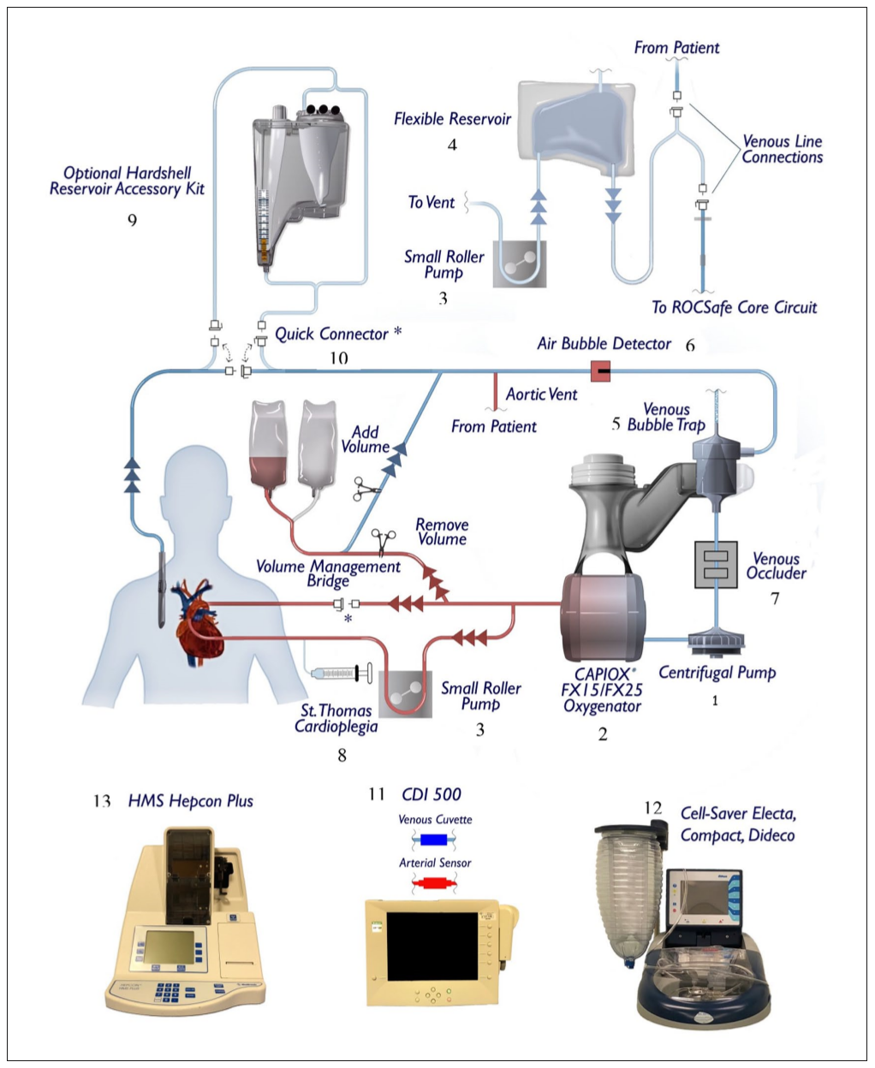
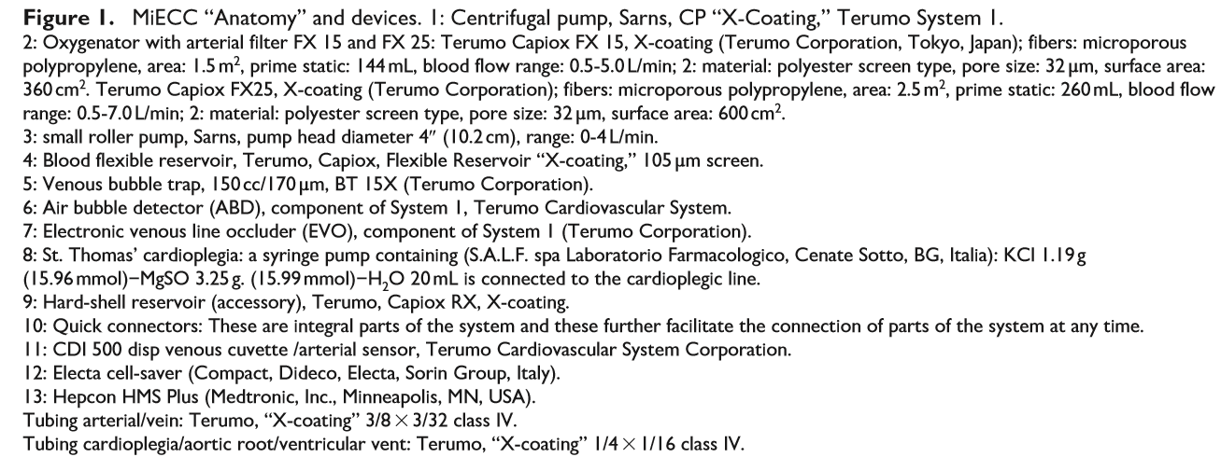

MiECC系统管理
氧合器(Terumo、Capiox FX25或FX15)的选择取决于患者的额定流量，大于或小于5L/min。插管部位的选择包括升主动脉或股动脉(表1)。静脉引流选择右心房或股静脉(表2)。通过辅助插管进行左心室引流排气(DLP 20Fr排气插管；美敦力公司)并使用滚压泵进行优化。主动脉排气是通过动力吸气达到的，它与静脉管道相连。为了避免MiECC系统暂时停止，应在主动脉开放后关闭ABD。MiECC管路的预充液由不添加肝素的晶体溶液组成。在开始体外循环之前，我们将继续设置机器，控制所有安全装置及其设置。为了维持常温状态，将鼻咽温度保持在35°C到37°C之间，病人一到达手术室就使用保暖毯和床垫。氧合器类型和插管的选择取决于计算理论流量(体表面积×2.4L/min/m2)，同时通过DO2值(⩾270mL/min/m2)和α-稳态血气法(由CDI500动、静脉线传感器读取的二氧化碳、二氧化碳、血红蛋白、血红蛋白、Ht、SO2SvO2、Be、HCO3和VO2)进行实时管理。应该注意平均动脉压(MAP)不高于60毫米汞柱，静脉负压不低于−50±10毫米汞柱。尿量维持在2mL/kg/h左右。我们使用脑氧仪来确定脑灌注的充分性。考虑到减少给药剂量，常温圣托马斯停搏液比其他停搏液更受欢迎。初始剂量为20mL/kg，维持剂量为10mL/kg，间隔20min。通常，在停搏液输注期间，由于短暂的高钾状态，会出现一过性的MAP下降。传统CPB管理中患者的血液稀释一直被批评。在我们的方案中，通过减小管路的长度和直径以及利用逆行自体血液预充(RAP)技术以实现最小化预充量，将预充量减少到270mL以下。必须密切关注患者的血压，如有必要，应使处于患者头低位。静脉拔管后，将体外循环系统中的血液回输给患者。通常，心包内的血液被吸入储血装置，经过处理，给予鱼精蛋白后回输给患者。在大量失血的情况下，处理后的血液可以直接从MiECC系统回输给患者，因此可避免使用晶体溶液或全血单位。与标准CPB管理相比，MiECC系统要求灌注师/麻醉师的合作以获得最佳的患者容量控制。特别是在开始CPB之前，麻醉医生应基本维持正常容量状态，避免在主动脉阻断期间出现液体超载。病人的容量管理是通过“容量管理桥”来实现的，它由两条管路组成，一条在动脉管路上，另一条在气泡捕捉器之前的静脉管路上。这些可以让我们分别排出或补充病人的血液。在体外循环期间，重要的是保持引流通畅，避免血容量过低导致的静脉管路负压过高，从而导致流量减少。因此，监测患者的中心静脉压和静脉管路上的负压是必要的。
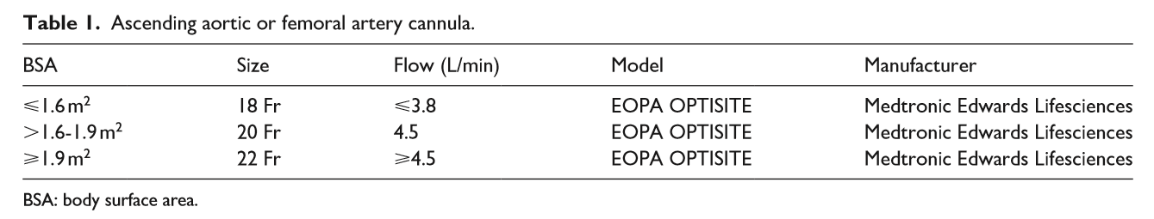

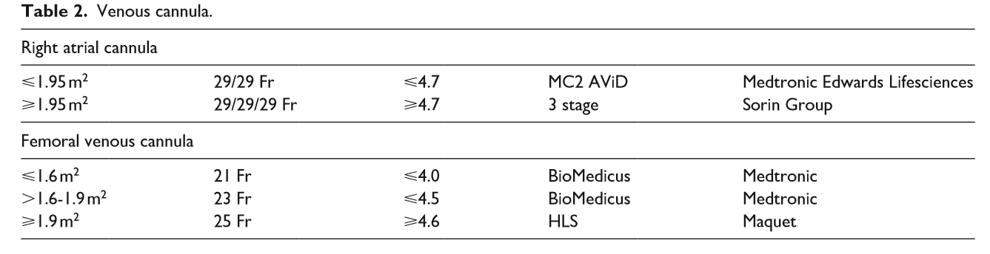

讨论
ROCSafe是一个非常直观的系统，它没有分流管或附件管，可能会让灌注师感到困惑。由于其线性结构，该系统也很容易启动。一旦对系统的设计和动态有了清楚的认识，就可以很方便地进行CPB管理。我们系统的主要特点之一是安全：EVO、ABD和双重模式协同工作，避免任何空气栓塞，还可以通过插入一个快速连接和启动的硬壳储液器切换开放、闭合回路。这一操作只需要几分钟，因为时间因素在这些情况下是至关重要的。除心室排气外，排气和静脉引流均由动力吸引法完成。事实上，使用滚压泵引流左心室可以更好地满足外科医生的要求。

结论
灌注领域的新技术和新科技，以及坚实的多学科合作(SURD-AVR联合UFT管理)，可能改善临床转归，促进患者康复，并增加患者的舒适度。

